Отчёта по лабораторной работе №5

Дисциплина: операционные системы

Егорова Екатерина Олеговна

Содержание

# Цель работы

Ознакомление с файловой системой Linux, её структурой, именами и содержанием каталогов. Приобретение практических навыков по применению команд для работы с файлами и каталогами,по управлению процессами (и работами),по проверке исполь- зования диска и обслуживанию файловой системы

# Задание

1. Выполнитевсепримеры,приведённыевпервойчастиописаниялабораторнойработы.
2. Выполните следующие действия, зафиксировав в отчёте по лабораторной работе используемые при этом команды и результаты их выполнения: 2.1. Скопируйте файл /usr/include/sys/io.h в домашний каталоги назовите его equipment.Если файла io.h нет,то используйтелюбойдругой файл в каталоге /usr/include/sys/ вместо него. 2.2. В домашнем каталоге создайте директорию ~/ski.plases. 2.3. Переместите файл equipment в каталог ~/ski.plases. 2.4. Переименуйте файл ~/ski.plases/equipment в ~/ski.plases/equiplist. 2.5. Создайте в домашнем каталоге файл abc1 и скопируйте его в каталог ~/ski.plases,назовите его equiplist2. 2.6. Создайте каталог с именем equipment в каталоге ~/ski.plases. 2.7. Переместите файлы ~/ski.plases/equiplist и equiplist2 в каталог ~/ski.plases/equipment. 2.8. Создайте и переместите каталог ~/newdir в каталог ~/ski.plases и назовите его plans.
3. Определите опции команды chmod,необходимые длятого,чтобы присвоить перечис- ленным ниже файлам выделенные права доступа, считая, что в начале таких прав нет: 3.1. drwxr–r– … australia 3.2. drwx–x–x … play 3.3. -r-xr–r– … my_os 3.4. -rw-rw-r– … feathers При необходимости создайте нужные файлы.
4. Проделайте приведённые ниже упражнения, записывая в отчёт по лабораторной работе используемые при этом команды: 4.1. Просмотрите содержимое файла /etc/password. 4.2. Скопируйте файл ~/feathers в файл ~/file.old. 4.3. Переместите файл ~/file.old в каталог ~/play. 4.4. Скопируйте каталог ~/play в каталог ~/fun. 4.5. Переместите каталог ~/fun в каталог ~/play и назовите его games. 4.6. Лишите владельца файла ~/feathers права на чтение. 4.7. Что произойдёт,если вы попытаетесь просмотреть файл ~/feathers командой cat? 4.8. Что произойдёт,если вы попытаетесь скопировать файл ~/feathers? 4.9. Дайте владельцу файла ~/feathers право на чтение. 4.10. Лишите владельца каталога ~/play права на выполнение. 4.11. Перейдите в каталог ~/play.Что произошло? 4.12. Дайте владельцу каталога ~/play право на выполнение.
5. Прочитайте man по командам mount,fsck,mkfs,kill и кратко их охарактеризуйте, приведя примеры.

# Выполнение лабораторной работы

1. Копирую файл /usr/include/sys/io.h в домашний каталог называю его equipment. рис.[-@fig:001]

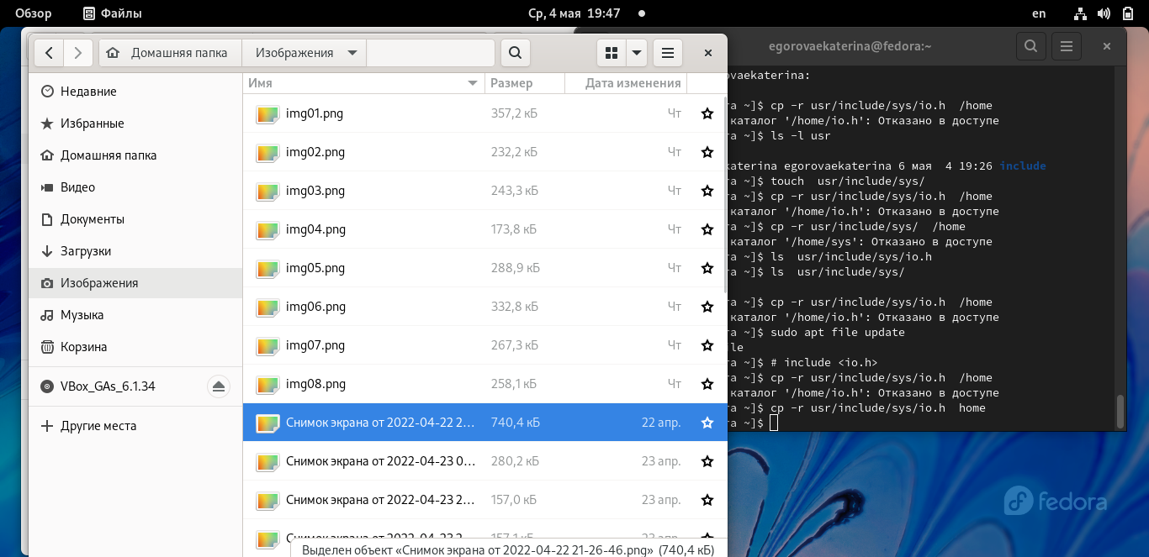

Копирую файл

1. В домашнем каталоге создаю директорию ~/ski.plases рис.[-@fig:002]

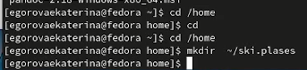

Копирую файл

1. Перемещаю файл equipment в каталог ~/ski.plases. рис.[-@fig:003] Копирую файл
2. Переименовываю файл ~/ski.plases/equipment в ~/ski.plases/equiplist.рис.[-@fig:004]



Копирую файл

1. Создаю в домашнем каталоге файл abc1 и скопируйте его в каталог ~/ski.plases,назовите его equiplist2.рис.[-@fig:005]

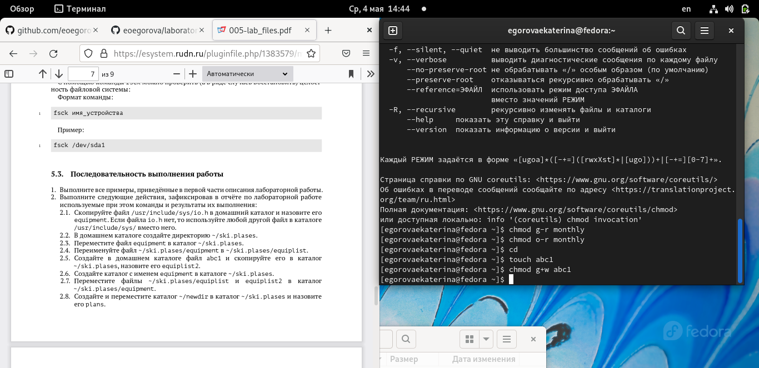

Копирую файл

1. Создаю каталог с именем equipment в каталоге ~/ski.plases.рис.[-@fig:006]

Копирую файл

Копирую файл

1. Перемещаю файлы ~/ski.plases/equiplist и equiplist2 в каталог ~/ski.plases/equipment.рис.[-@fig:007]

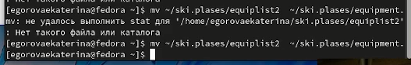

Копирую файл

1. Создаю и переместите каталог ~/newdir в каталог ~/ski.plases и назовите его plans. рис.[-@fig:008] Копирую файл
2. Определяю опции команды chmod,необходимые для того,чтобы присвоить файлам:australia, play,my_os,feathers выделенные права доступа рис. Рис.[-@fig:009] 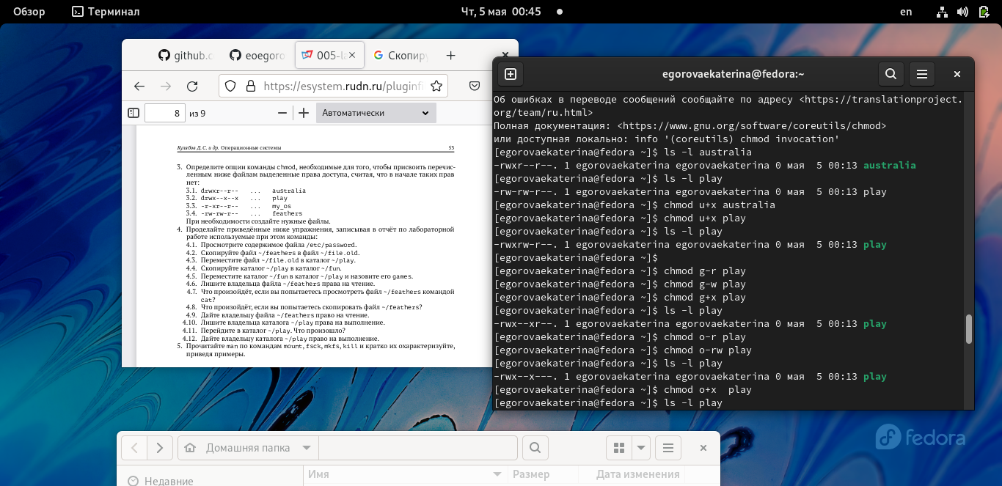
3. Просматриваю содержимое файла /etc/password Рис.[-@fig:010] 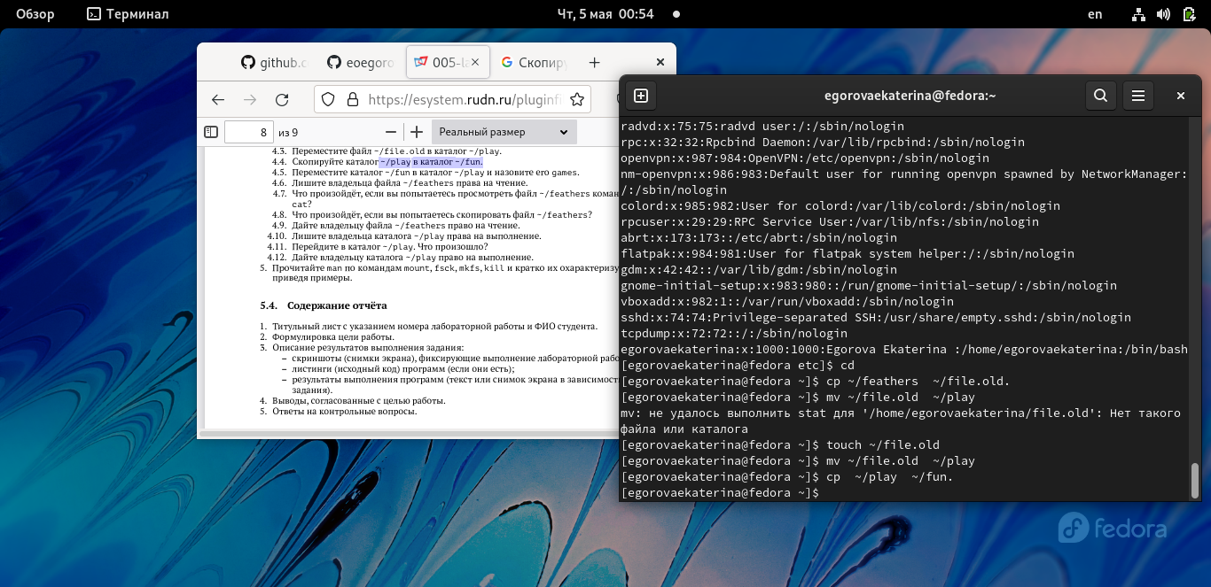
4. Копирую файл ~/feathers в файл ~/file.old. Рис.[-@fig:011] 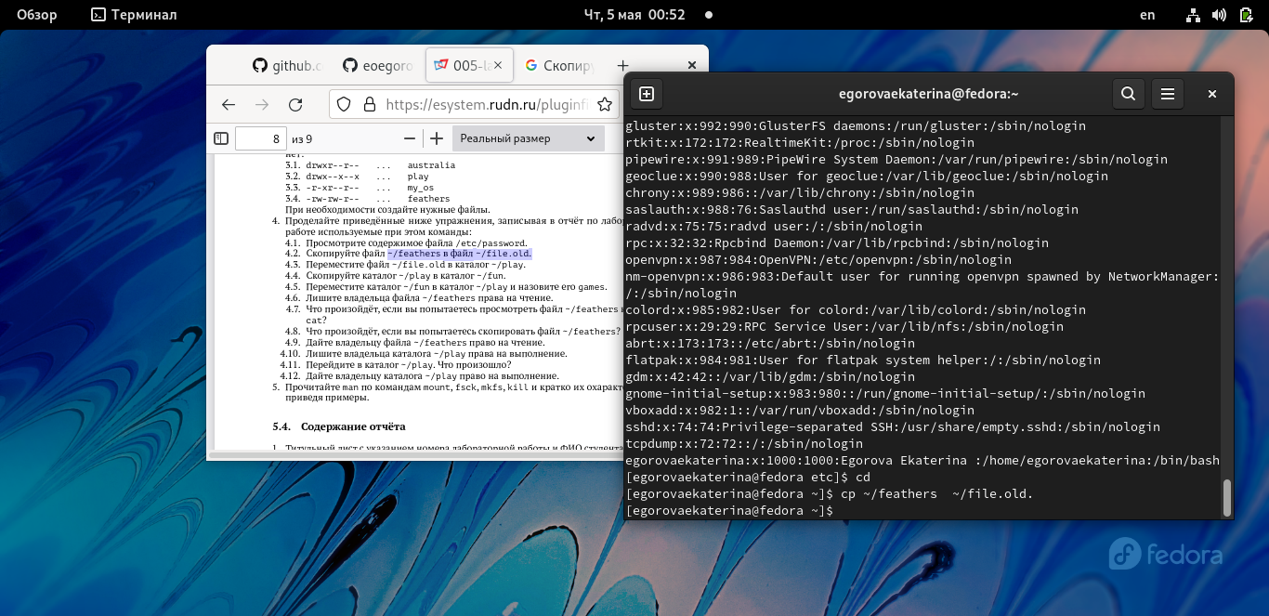
5. Перемещаю файл ~/file.old в каталог ~/play. Рис.[-@fig:012] 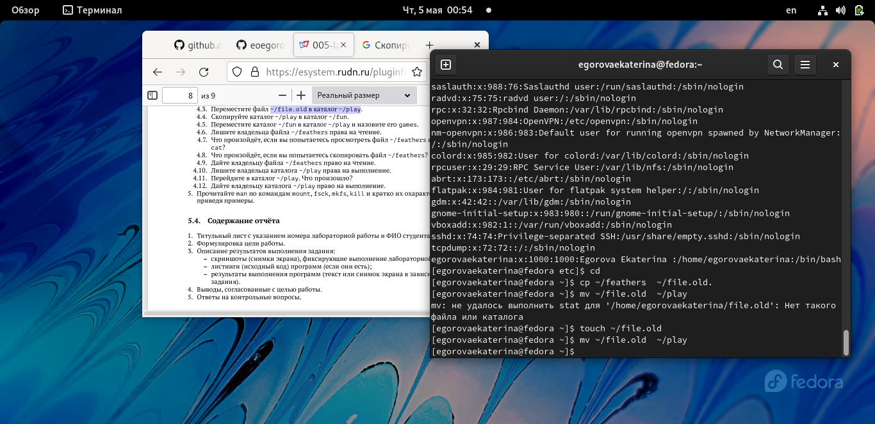
6. Копирую каталог ~/play в каталог ~/fun Рис.[-@fig:013] Копирую файл
7. Перемещаю каталог ~/fun в каталог ~/play и назовите его games. Рис.[-@fig:014] Копирую файл
8. Лишаю владельца файла ~/feathers права на чтение Рис.[-@fig:015] 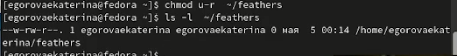
9. Пытаюсь просмотреть файл ~/feathers командой сat Рис.[-@fig:016] 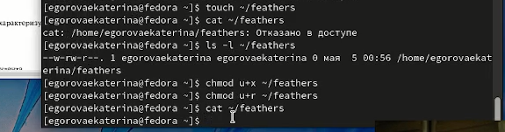
10. Попытаюсь скопировать файл ~/feathers Рис.[-@fig:017] 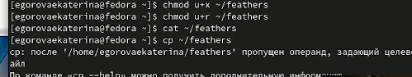
11. Лишаю владельца каталога ~/play права на выполнени Рис.[-@fig:018] 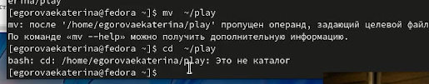
12. Перехожу в каталог ~/play.Что произошло Рис.[-@fig:019] 
13. Даю владельцу каталога ~/play право на выполнение Рис.[-@fig:020] 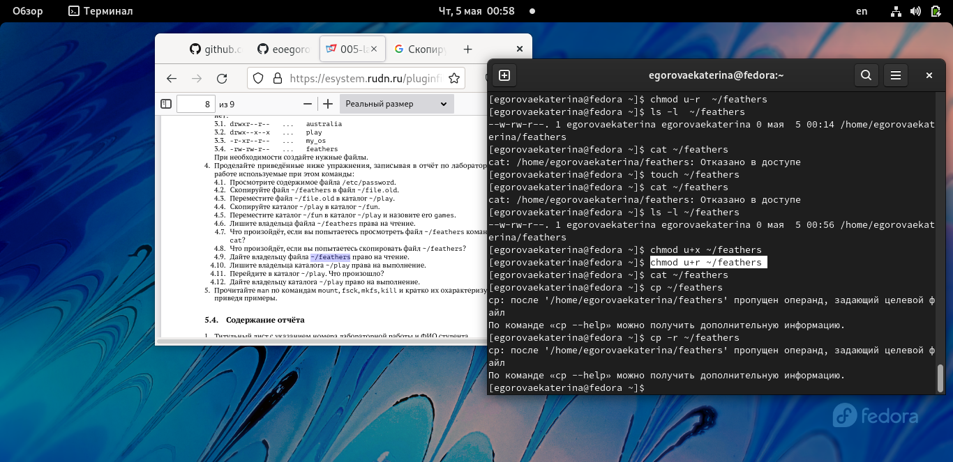
14. Прочитываю man по командам mount,fsck,mkfs,kill и кратко их охарактеризуйте, приведя пример Рис.[-@fig:021] 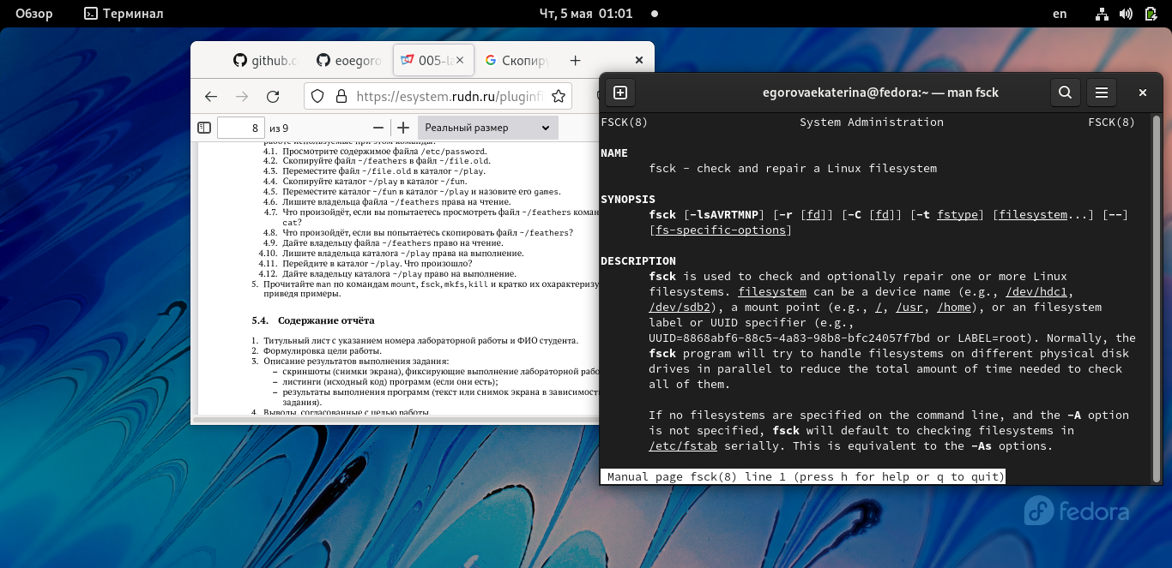 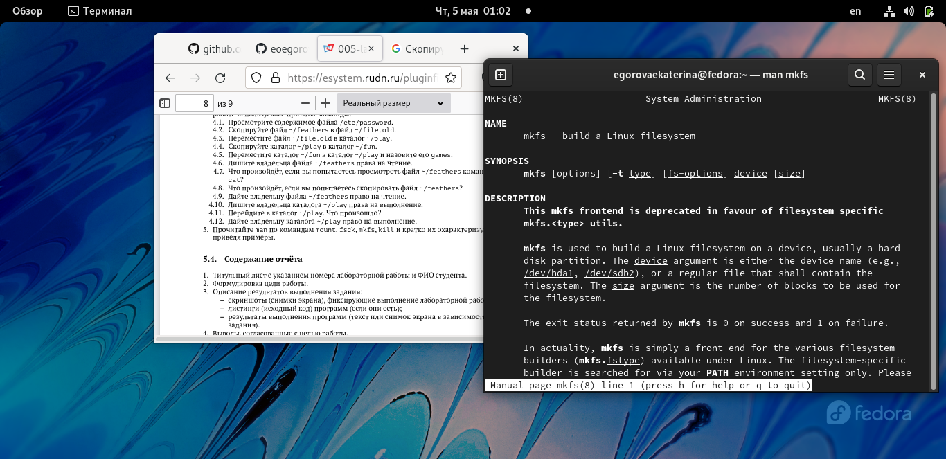 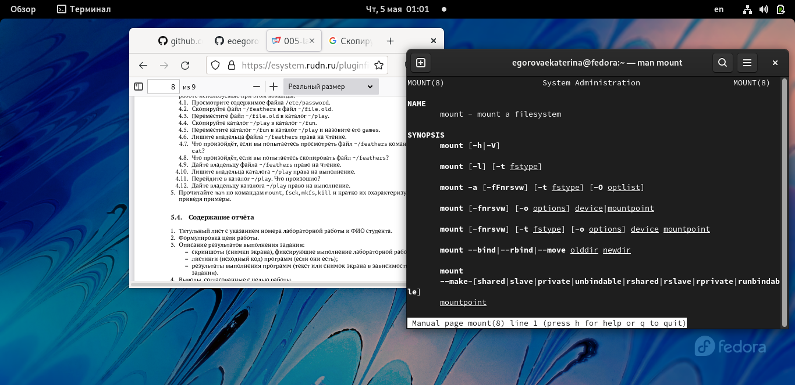 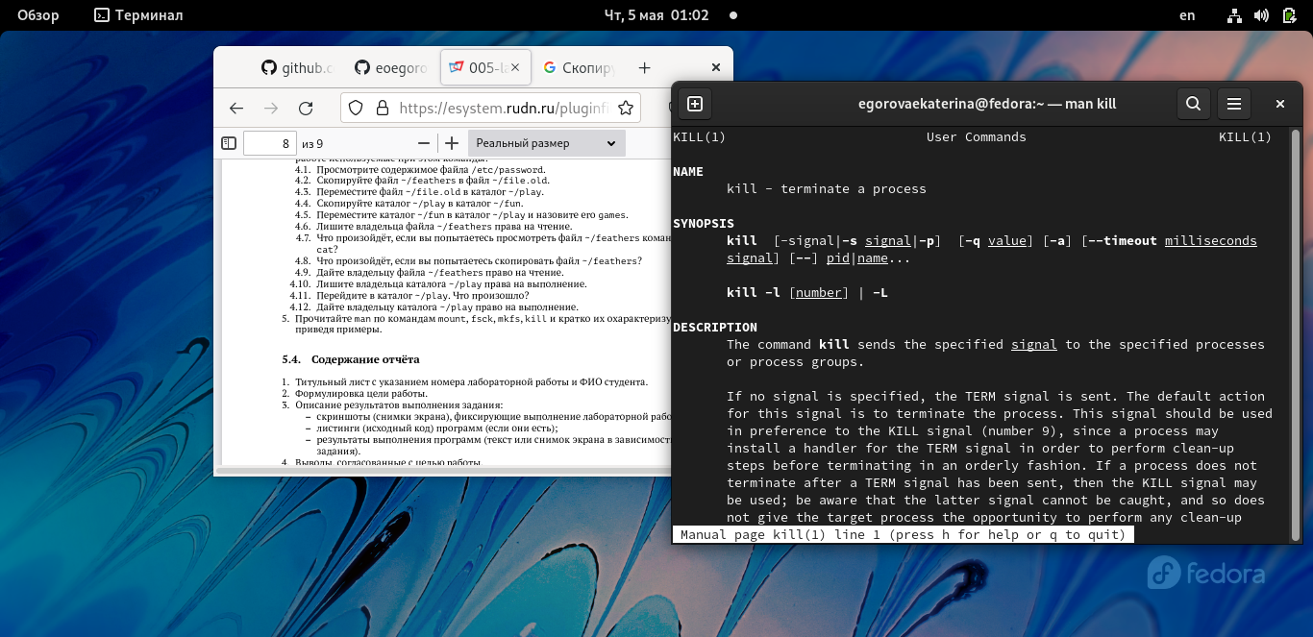 # Контрольные вопросы
15. Ext2, Ext3, Ext4 или Extended Filesystem - это стандартная файловая система для Linux. Она была разработана еще для Minix.JFS или Journaled File System была разработана в IBM для AIX UNIX и использовалась в качестве альтернативы для файловых систем ext. Сейчас она используется там, где необходима высокая стабильность и минимальное потребление ресурсов.ReiserFS - была разработана намного позже, в качестве альтернативы ext3 с улучшенной производительностью и расширенными возможностями. XFS - это высокопроизводительная файловая система, разработанная в Silicon Graphics для собственной операционной системы еще в 2001 году. Btrfs или B-Tree File System - это совершенно новая файловая система, которая сосредоточена на отказоустойчивости, легкости администрирования и восстановления данных.
16. /boot — тут расположены файлы, используемые для загрузки системы /boot — тут расположены файлы, используемые для загрузки системы /root — директория, которая содержит файлы и личные настройки суперпользователя /run — содержит файлы состояния приложений.
17. Монтирование тома
18. Недоступные или неразмещенные номера inode в записях каталогов Блок помечен как занятый, но в то же время свободен Неправильное число ссылок в inode Один блок адресуется несколькими mode
19. Используется mkfs
20. сat
21. cp # Вывод

Приобрели навыки взаимодействия пользователя с системой по cредством командной строки.